Nom ______________________________________

Classe _________________ Date __________

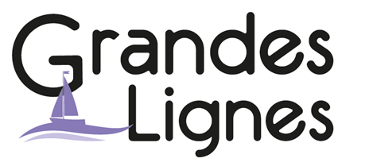

Klas 2-3 |  | Geschiedenis & Frans |  | Duur: 1 lesuur

Dag van de Franse taal 2014

Je kunt niet over de geschiedenis van Nederland praten zonder naar het buitenland te kijken. Ook Frankrijk speelt een grote rol in de geschiedenis van Nederland. Wist je dat Nederland zelfs een tijdje onderdeel van Frankrijk is geweest? Dit gebeurde allemaal onder leiding van Napoleon Bonaparte. Tijdens deze les leer je wie hij was en wat zijn invloed was op de geschiedenis van Nederland.

Bonne chance!

Étape 1

A Wat weet je al over Napoleon? Noteer een aantal steekwoorden die bij je opkomen.

____________________________________________________________

____________________________________________________________

____________________________________________________________

B Zoek in je geschiedenisboek of op internet informatie over Napoleon. Als je met Geschiedenis Werkplaats werkt, lees dan bladzijde 93-95 van je informatieboek. Beantwoord daarna de vragen.

1 Napoleon verspreidde de idealen van de Franse Revolutie over heel Europa. Vanaf 1805 kwamen veel delen van Europa onder Franse heerschappij. Noteer vijf landen die hij veroverd heeft.

____________________________________________________________

____________________________________________________________

____________________________________________________________

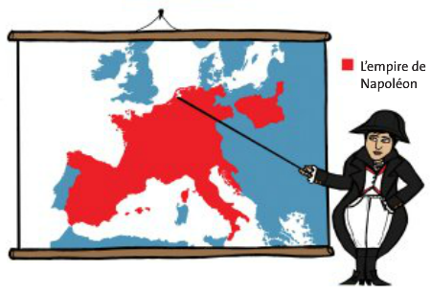

2 Waarom was Napoleon zo succesvol, denk je?

____________________________________________________________

____________________________________________________________

____________________________________________________________

____________________________________________________________

3 Zet de volgende gebeurtenissen in de juiste volgorde. Noteer alleen de nummers.

1. Napoleon maakt een einde aan de Franse republiek en kroont zichzelf
tot keizer

2. Napoleon valt Rusland aan

3. Frankrijk verovert België, Nederland en delen van Duitsland

4. Napoleon volgt militaire opleiding

5. Napoleon wordt verslagen bij Waterloo

6. Napoleon wordt generaal

7. De Franse Revolutie breekt uit

Goede volgorde: _________________________________________________

Étape 2

Napoleon voerde tijdens zijn bewind verlichte hervormingen door. Zo liet hij alle wetten vastleggen in de code civil en de code pénal, een burgerlijk wetboek en een wetboek van strafrecht. De maatschappelijke standen werden in veel delen van Europa afgeschaft en Napoleon hervormde het onderwijs.

In de code civil stond dat iedereen een familienaam moest hebben en dat deze erfelijk zou worden. Deze achternamen werden door mensen gekozen en hadden vaak iets te maken met beroep, uiterlijk of afkomst.

A Beantwoord de vragen.

1. Bedenk eens waar jouw eigen achternaam vandaan zou kunnen komen. Misschien weet je het zelfs al. Motiveer je antwoord.

____________________________________________________________

____________________________________________________________

2. Schrijf drie achternamen op waarvan je de herkomst makkelijk kunt herleiden. Waarmee hebben de achternamen te maken? Hoe zijn ze volgens jou ontstaan?

____________________________________________________________

____________________________________________________________

____________________________________________________________

B Zoek in je geschiedenisboek of op internet informatie over Napoleon Bonaparte. Kruis aan: vrai (waar) of faux (niet waar)?
vrai faux
- Een andere benaming voor de code civil is O O
de code Napoleon.
2 Napoleon stelde dat iedereen gelijk was O O
voor de wet.
3 Napoleon was tegen echtscheidingen. O O
4 Volgens de code civil hadden vrouwen stemrecht. O O
5 Naast het invoeren van de achternamen heeft O O
Napoleon ook de straatnamen ingevoerd.
6 Napoleon heeft de kilo en de liter bedacht O O

C Onderstreep het juiste antwoord.

1 Dankzij Napoleon werden onderwijs en gezondheidszorg beter / minder goed geregeld.

2 Napoleon voerde de regel in dat het verkeer rechts / links moest rijden. Dit is vandaag de dag hetzelfde gebleven / erg veranderd.
3 Het grootste gedeelte van Nederland heette in 1795-1801 het Bataafs Gemenebest / de Bataafse Republiek.

D Wat heeft Napoleon voor Nederland en Europa betekend?
Kruis de juiste antwoorden aan.
A O Napoleon heeft de achternamen en de straatnamen ingevoerd. B O Napoleon heeft het stemrecht voor vrouwen ingevoerd.
C O Napoleon heeft onderwijs voor iedereen toegankelijk gemaakt.
D O Napoleon heeft de burgerlijke stand ingevoerd.
E O Napoleon heeft het recht op vrijheid van meningsuiting ingevoerd.

Étape 3

Napoleon werd in zijn tijd, en later, veel afgebeeld op tekeningen en schilderijen. Zelf wilde hij graag goed overkomen, als keizer of als soldaat bijvoorbeeld. Deze afbeeldingen van Napoleon waren een vorm van propaganda en kwamen niet altijd overeen met de werkelijkheid. Ook werden er spotprenten over Napoleon gemaakt waarop hij minder positief werd afgebeeld. In deze opdracht wordt duidelijk hoe verschillend Napoleon afgebeeld werd en wordt.

- Zoek een afbeelding van Napoleon waarop hij, volgens jou, op een
positieve manier afgebeeld wordt. Waarom heb je het gevoel dat Napoleon hier positief wordt afgebeeld?

____________________________________________________________

____________________________________________________________

Klopt de afbeelding volgens jou met de werkelijkheid? Waarom wel of niet?

____________________________________________________________

____________________________________________________________

- Zoek een afbeelding van Napoleon waarop hij, volgens jou, op een
negatieve manier afgebeeld wordt. Waarom heb je het gevoel dat Napoleon hier negatief wordt afgebeeld?

____________________________________________________________

____________________________________________________________

Klopt de afbeelding volgens jou met de werkelijkheid? Waarom wel of niet?

____________________________________________________________

____________________________________________________________

3 Ga op zoek naar verschillende afbeeldingen, schilderijen of spotprenten van bekende Franse leiders (na Napoleon). Geef antwoord op de volgende vragen.

Wat valt je op aan de afbeeldingen?

____________________________________________________________

____________________________________________________________

____________________________________________________________

Worden de leiders vaak positief of negatief weergegeven?

____________________________________________________________

____________________________________________________________

____________________________________________________________

Welke conclusies kun je hieruit trekken? Waren de leiders populair of niet? Welke elementen zie je steeds terugkomen? Waarom, denk je?

____________________________________________________________

____________________________________________________________

____________________________________________________________

____________________________________________________________

____________________________________________________________

Einde van de lesbrief

